Listas de Materiais do Fundamental II e EM - 2020

Informações importantes:
- O livro de Inglês poderá ser adquirido em papelarias, internet e também no Colégio São José diretamente com um representante da Book Space que estará realizando as vendas (enviaremos bilhete comunicando data e horário).
- As apostilas de Música e Ensino Religioso também serão vendidas nas dependências do Colégio São José diretamente com os professores durante a semana pedagógica de 20 a 24 de janeiro de 2020, antes de iniciarmos as aulas, favor providenciar com antecedência.
- O livro de Espanhol poderá ser adquirido com a Dilda ou em papelarias e internet.
- Para as avaliações dos livros, a cada trimestre deverá ser providenciado o livro conforme relação abaixo, favor programar-se com antecedência. Os livros podem ser adquiridos por encomenda na Dilda e em outras papelarias, ou também pode ser reservado na Biblioteca do Colégio em sistema de rotatividade.
- Todas as séries deverão providenciar um caderno de 96 folhas para as disciplinas: Matemática, Português e Ciências, com o propósito de resolver exercícios adicionais da apostila.
- Só será permitido o uso do fichário a partir do 8º ano.
- O material Apostilado do SISTEMA ETAPA de cada série deverá ser providenciado diretamente com a Dilda, a partir do dia 20/01/2020.

Atenciosamente,
A diretora
8º ano – Ensino Fundamental II
Espanhol:  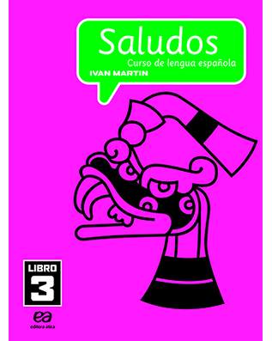  Saludos Libro 3 -  Editora: Ática  Autor: Ivan Martin | Filosofia  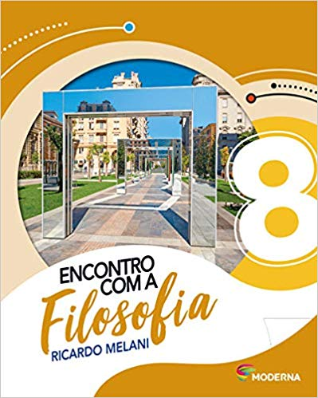  Encontro com a Filosofia  2ª edição  Ditora Moderna  Autor: Ricardo Melani | Inglês  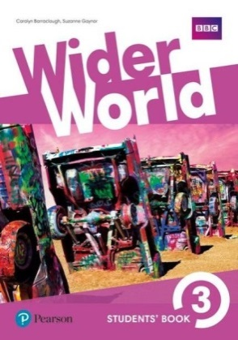  8° ANO - WIDER WORLD 3 Student Book and Workbook with online homework pack  Editora: Pearson  Autor: Barraclough, Carolyn /  Gaynor, Suzanne  * 1 dicionário de Inglês: Oxford Escolar ou Longman – dicionário escolar

Ensino Religioso
8º Ano – Projeto Educar e Humanizar – 8º Ano – Flávio Cappa
Música
8º ano – apostila de música e um violão.
(ver com a professora no início das aulas)
Relação dos Livros Paradidáticos de 2020
PERÍODO | LIVRO | EDITORA | AUTOR
1º Trimestre | O Conde Futreson | Global | João Carlos Marinho
2º Trimestre | O Grande Desafio | Moderna | Pedro Bandeira
3º Trimestre | Uma Luz no Fim do Túnel | Moderna | Ganymédes José

Lista de Material de Artes 8ºano - 2020
Prof. Maíra Spagnol de Araújo

• 1 bloco de folhas de papel canson A4
• 1 caderno de criatividade Tilipaper Lumini – 5 cores.
• 1 Pasta preta com 30 plásticos.
• 1 Apontador
• 1 régua 30 cm
• 1 Borracha‐boa qualidade para desenho
• 1 Caixa lápis cor de boa qualidade.
• 1 Caixa de giz de cera
• 1 lápis, 6 B para desenho
• 1 Pincel n º 0, 8, 16 macio chato
• 1 cx de guache (12 cores)
• 1Tubo de cola liquida (boa qualidade)
• 1 Tesoura sem ponta
• 2 bandeja de isopor (frios)
• 1 Flanela
• 1 fita crepe
• 1 bolsa para guardar todos os materiais de artes. ( bolsa carteiro)

OBS:Em virtude da realização de alguns projetos específicos durante o ano letivo, outros materiais serão solicitados aos alunos a depender da demanda de cada projeto de cada trimestre.

